МИНИСТЕРСТВО НАУКИ И ВЫСШЕГО ОБРАЗОВАНИЯ РОССИЙСКОЙ ФЕДЕРАЦИИ

Федеральное государственное автономное образовательное учреждение   
высшего образования «Крымский федеральный университет им. В.И. Вернадского»

ФИЗИКО-ТЕХНИЧЕСКИЙ ИНСТИТУТ

**«Моделирование Двойного Математического Маятника»**

обязательное задание по дисциплине

«Математическое компьютерное моделирование»

студента 2 курса группы ПИ-222(2)

Федько Руслана Диляверовича

направления подготовки 09.03.04 «Программная инженерия»

|  |  |  |
| --- | --- | --- |
| Кандидат технических наук, доцент, заведующий кафедрой компьютерной инженерии и моделирования | ______________  (оценка)  ______________  (подпись, дата) | Милюков В.В. |

Симферополь, 2024

**Цель:** смоделировать движение двойного математического маятника.

**Физическая постановка задачи:**

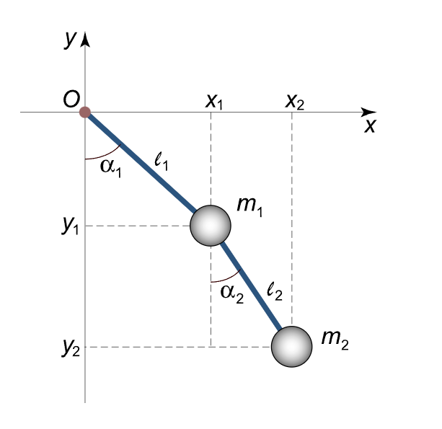

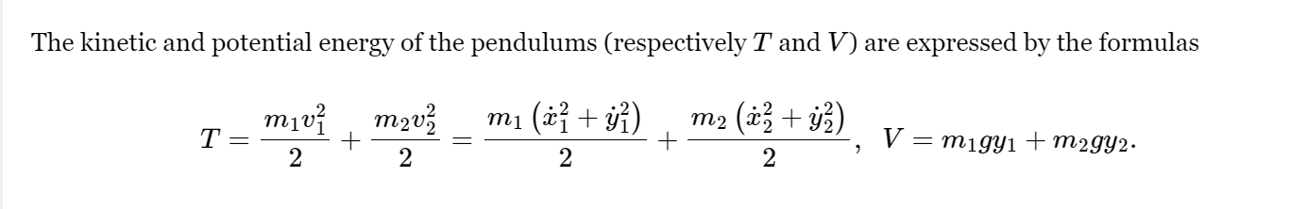  
v – скорость, является первой производной от положения( от x’^2 + y’^2).

V2(потенциальная = mgh) где h = y (с рисунка выше).

Лагранжиан (функция Лагранжа), в простейшем случае, - разность между кинетической и потенциальной энергией системы, записанная как функция переменных состояния системы (обобщенных координат и их производных по времени - обобщенных скоростей).



Берем производные от координат и получаем

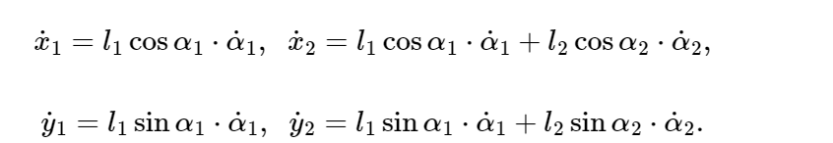

Преобразуем T1(для первого маятника) и T2(для второго и получим следующее)   
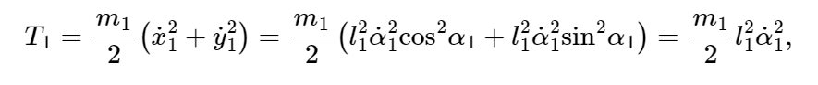



Преобразуем скорости, высчитаем y (через гипотенузу и угол между ними)

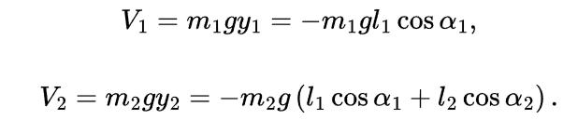

В результате система лагранжиана принимает следующий вид.

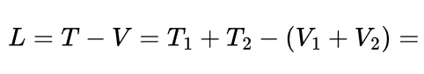



Теперь мы можем записать уравнения Лагранжа (иногда их называют уравнениями Эйлера-Лагранжа):

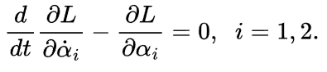

Частные производные в этих уравнениях выражаются следующими формулами

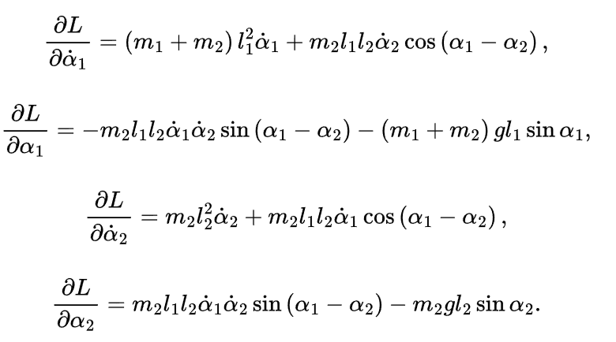

Следовательно, первое уравнение Лагранжа можно записать в виде

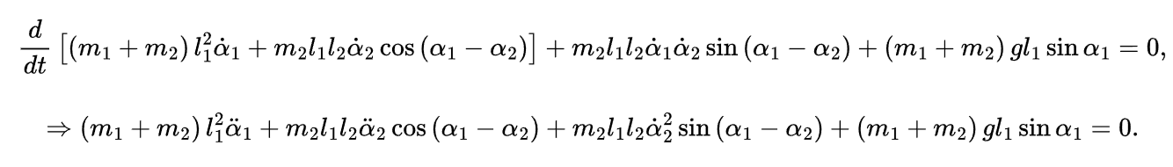

Аналогично выводим второе дифференциальное уравнение

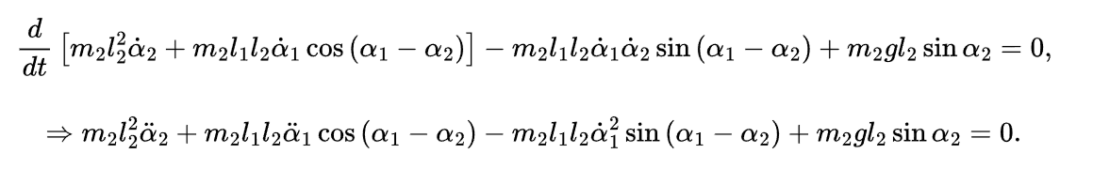

Таким образом, нелинейную систему двух дифференциальных уравнений Лагранжа можно записать в виде

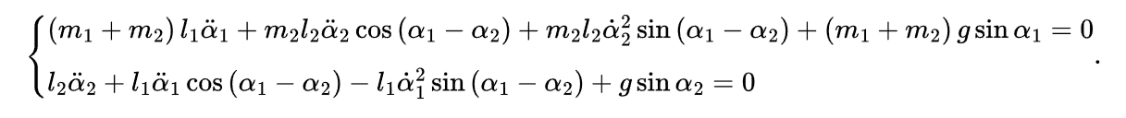

Уравнения движения, получаемые из уравнений Эйлера — Лагранжа, можно записать следующим образом(случай когда массы и длинны двух маятников совпадают)

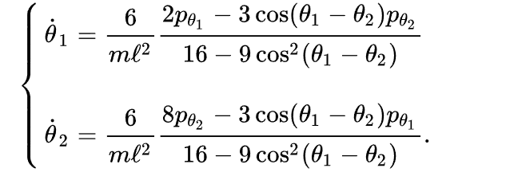

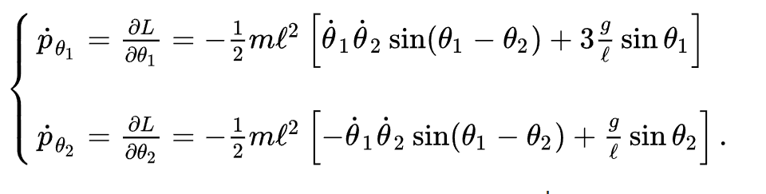

Последние четыре уравнения являются явными формулами для временной эволюций системы с заданным текущим состоянием. Невозможно продвинуться дальше и интегрировать эти уравнения аналитически, чтобы получить формулы для θ1 и θ2 как функции от времени. Однако возможно выполнить численное интегрирование, используя метод Рунге — Кутты

Метод Рунге — Кутты 4-го порядка.

Задача состоит в том, чтобы найти значение неизвестной функции y в заданной точке x.

Метод Рунге-Кутты находит приблизительное значение y для заданного x . С помощью метода Рунге-Кутты 4-го порядка можно решить только обыкновенные дифференциальные уравнения первого порядка.

Ниже приведена формула, используемая для вычисления следующего значения yn + 1 из предыдущего значения yn. Значение n равно 0, 1, 2, 3, ....( x – x0) / ч. Здесь h - высота ступени и xn + 1 = x0 + h. Меньший размер шага означает большую точность.

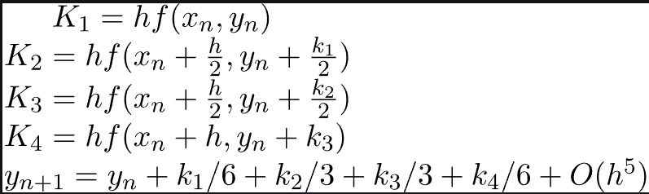

Формула в основном вычисляет следующее значение yn + 1, используя текущее значение yn плюс средневзвешенное значение с четырьмя приращениями.

k1 - это приращение, основанное на наклоне в начале интервала, с использованием y

k2 - это приращение, основанное на наклоне в средней точке интервала, с использованием y + hk1/2.

k3 - это снова приращение, основанное на наклоне в средней точке, с использованием y + hk2 / 2.

k4 - это приращение, основанное на наклоне в конце интервала, с использованием y + hk3.

**Имплементация:**

Рисуем поле



Задаем начальные параметры тела

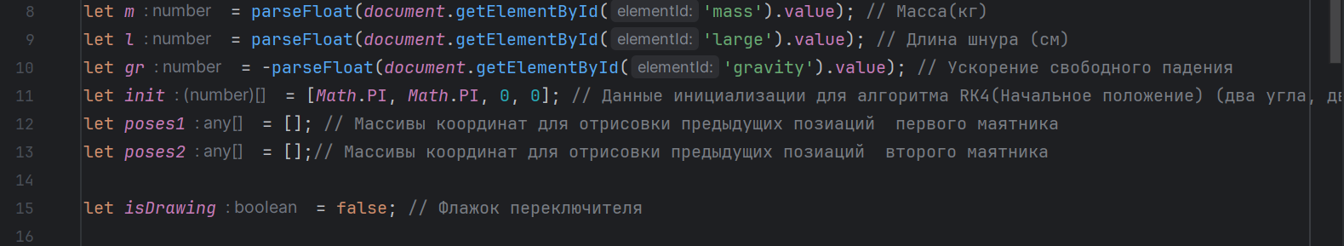

Функция переключатель

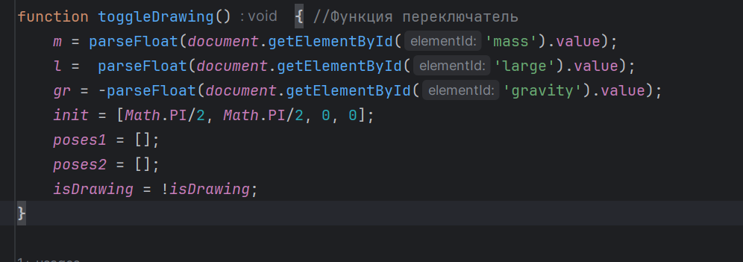

Считаем ускорение для первого и второго маятника. На основе диф.уравнений.

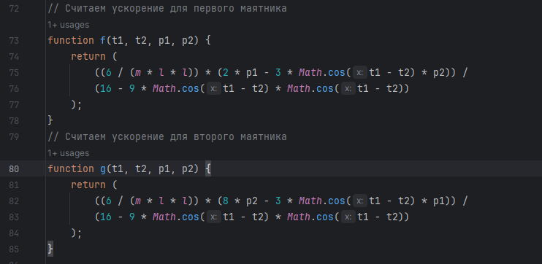

Считаем скорость первого и второго маятника на основе ускорения

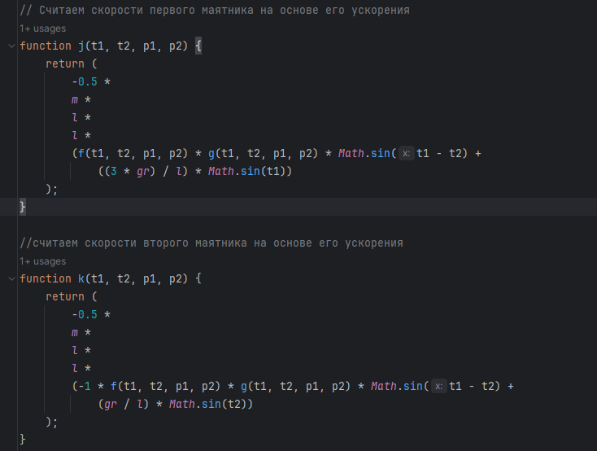

Считаем новые углы и скорости при помощи интегратора RK4.

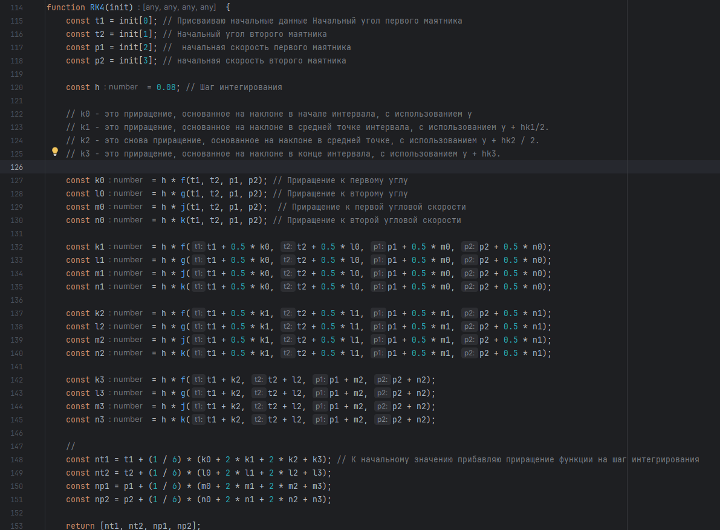

Рисуем новые положения маятников на основе вычислений из RK4.

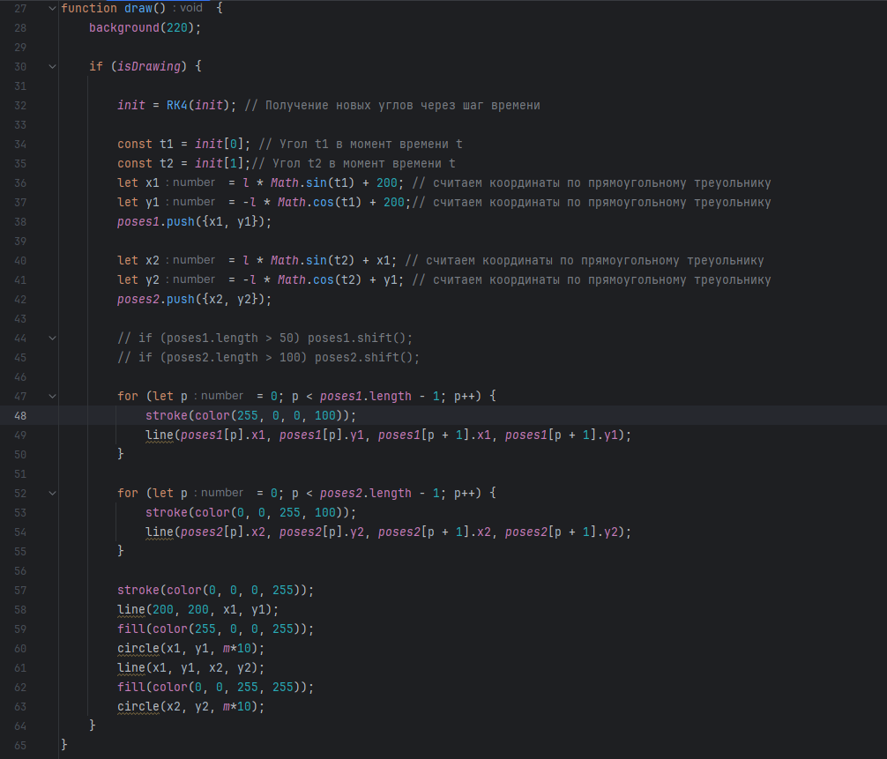

**Тестирование:**

Запускаем программу и получаем следующий результат моделирования.

Эталон из реальной жизни выглядит вот так

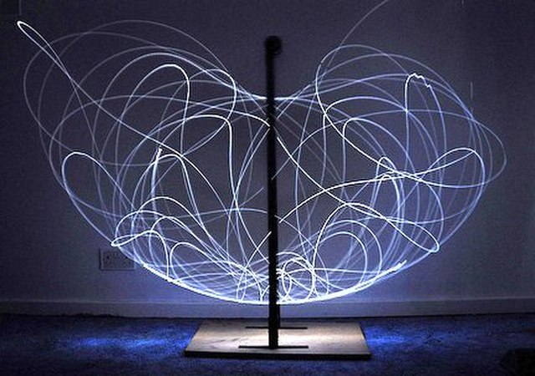

Получаем следующий результат после запуска

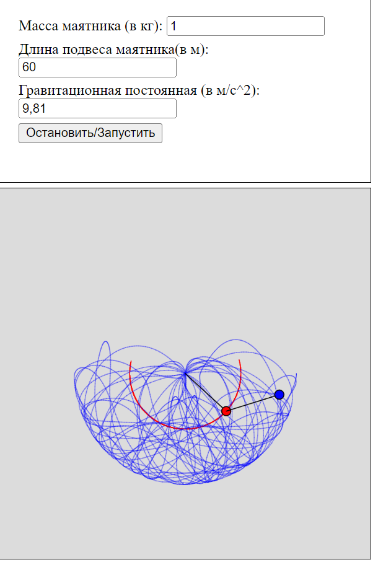

**Вывод:** в ходе работе я смоделировал двойной математический маятник, изучил метод Рунге-Кутты 4 порядка.